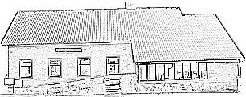
Östra Ljungby Bygdegård
Gamla vägen 29
264 71 Östra Ljungby
www.ostraljungbybygdegard.se

DAGORDNING
Digitalt konstituerande styrelsemöte
Östra Ljungby Bygdegårdsförening

Tid och Plats: Tisdagen den 16 mars 2021.

1. Mötet öppnande.
2. Godkännande av dagordning.
3. Val av justeringsmän till dagens protokoll.
4. Konstituering av styrelsemedlemmarna enligt valberedningens förslag som
presenterats årsmötet.

5. Nästa möte.
6. Mötets avslutande.

